UNIVERSIDAD DE LOS ANDES

ISIS3710-1: PROGRAMACION CON TECNOLOGIAS WEB

PRUEBAS DE USABILIDAD PROYECTO

POR: DIEGO ANDRES RODRIGUEZ RUBIO

JUAN PABLO CAMACHO CARO

1. **ASPECTOS GENERALES DE LA PRUEBA**

**Prioridades de la prueba:**

Encontrar posibles errores funcionales y/o estéticos que hagan que los usuarios no usen o dejen se usar Books.

**Objetivo de la prueba:**

En esta prueba estaremos testeando todos los requerimientos funcionales de la aplicación al igual que el diseño de la misma ante potenciales usuarios[1]

**Descripción general de la prueba:**

Las pruebas fueron hechas con estudiantes de la Universidad de los Andes de diferentes edades y carreras, los usuarios potenciales de books son las personas amantes de la escritura con edades entre los 15 y 35 años.

Las pruebas fueron realizadas sobre 3 personas:

1. Usuario1: Estudiante activo de ingeniería de Sistemas y computación, tiene 23 años.
2. Usuario2: Estudiante activo de Ingeniería civil e Ingeniería ambiental, tiene 21 años.
3. Usuario3: Ingeniero electrónico, tiene 26 años.
4. **REQUERIMIENTOS FUNCIONALES A PROBAR**

|  |  |
| --- | --- |
| **Id** | **Descripción** |
| RF1 | Crear una cuenta nueva |
| RF2 | Iniciar sesión con una cuenta existente |
| RF3 | Ver los libros en una sesión como invitado |
| **REQUERIMINETOS QUE NECESITAN QUE EL USUARIO HAGA LOG-IN** | |
| RF4 | Crear un libro |
| RF5 | Buscar un libro por nombre |
| RF6 | Editar cualquiera de las propiedades de un libro |
| RF7 | Comentar un libro |
| RF8 | Dar like o dislike a un libro |

**3. RESULTADOS**

**3.1 RESULTADOS (VIDEOS)**

Usuario1: <https://drive.google.com/open?id=0B_fiUkdZe4f5aDhzZnRsaFBrZGs>

Usuario2: <https://drive.google.com/open?id=0B_fiUkdZe4f5R2UtUmhNcHdNU2c>

Usuario3:

<https://drive.google.com/file/d/0B_fiUkdZe4f5aUprTzVvUGFWdTA/view?usp=sharing>

**3.2 RESULTADOS ENCUESTAS**

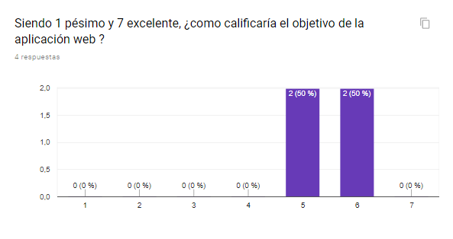

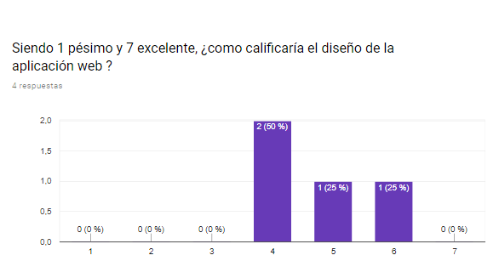

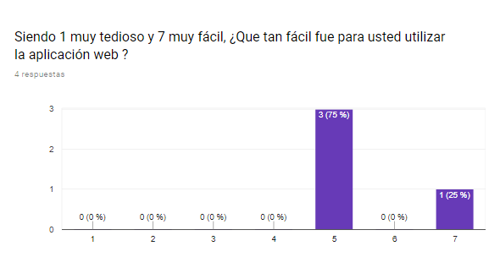

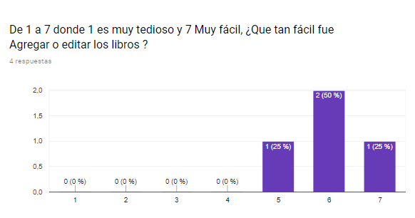

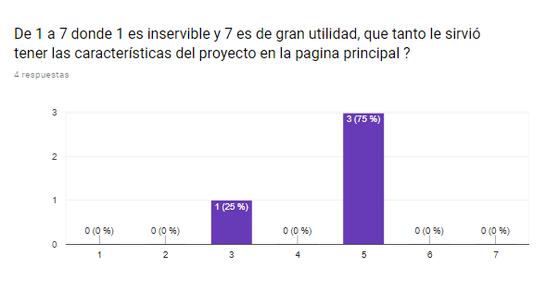

**4. CONCLUSIONES**

* La aplicación presenta un overflow en el contenedor de los comentarios si es usada en un dispositivo móvil.
* El color del título de la página principal genero disgusto en todos los usuarios testeados
* Todos pudieron crear una cuenta que les permitió acceder a todas las funcionalidades disponibles en books
* Solo un usuario leyó la descripción de la aplicación al igual que las funcionalidades a las que podía acceder
* La etiqueta de “ver libros” genera ambigüedades.
* Sería bueno poner un botón al final de la página de descripción de funcionalidades ya que 2/3 de los participantes no sabían a donde ir después de ver la descripción
* La imagen de la descripción tiene overflow al ser visualizada en dispositivo móvil
* Sería bueno cambiar la tipografía de la letra por una más llamativa
* El campo de continuar con la historia debería estar debajo de la misma no en la parte de arriba
* En el contenedor de historia la imagen por su tamaño puede llegar a pasar desapercibida
* El botón de salir de búsqueda no es tan visible lo que hace que el usuario lo tenga que buscar

1. Cada usuario firmo un consentimiento en donde nos da la libertad de publicar los resultados de las pruebas realizadas, al igual que los videos obtenidos en las mismas.